LAPORAN AKHIR MODUL 1

**Mata Kuliah :** Praktikum Algoritma Pemrograman

**Semester :** I (Satu) **Rombel : 03**



# Penyusun :

Nama Mahasiswa : Restu Wibisono NPM : 2340506061

# PROGRAM STUDI S1 TEKNOLOGI INFORMASI UNIVERSITAS TIDAR GANJIL 2023/2024

## Dasar Teori

* 1. Prinsip Kerja

Python didesain dengan layout kode yang bersih dan mudah dibaca, layout tersebut menggunakan spasi dan tab yang membuat kode terlihat seperti teks pada umumnya. Python adalah bahasa pemrograman interpretatif, yang berarti kode dieksekusi baris demi baris. Bahasa pemrograman ini merupakan bahasa tingkat tinggi yang memungkinkan operasi atau kode kompleks diungkapkan dalam kode sederhana.

Python memiliki banyak perpustakaan yang mencakup banyak fungsi dan modul siap pakai, membuat pengembangan perangkat lunak menjadi lebih mudah dan cepat. Python dapat digunakan di berbagai platform tanpa modifikasi besar. Bahasa pemrograman ini bersifat open source yang artinya kita dapat mendownload, mengganti dan mendistribusikan kodenya, python dapat digunakan untuk berbagai keperluan seperti pengembangan web, ilmu data, kecerdasan buatan, dll.

* 1. Struktur Kode Program Bahasa Python

**Indentasi**: yaitu seperti (spasi atau tab) mengatur blok kode, tidak seperti bahasa lain yang menggunakan kurung kurawal dll.kita harus konsisten dalam penggunaan indentasi agar kode kita terstruktur. Sehingga membantu mencegah kesalahan sintaksis dan lebih mudah dibaca.

**Baris Komentar**: dengan menggunakan tanda pagar (#) dalam python maka kita telah membuat baris komentar. Yang artinya semua kata yang ada dibelakang tanda pagar tidak akan tereksekusi.itu hanya sebagai keterangan code kita**.**

**Pernyataan Import**: Saat kita menggunakan pustaka atau modul eksternal, kita harus mengimpornya ke dalam kode dengan pernyataan ‘**import**’. Dengan begitu kita dapat mengakses fungsi yang ada dalam Pustaka.

**Fungsi**: jika ingin membuat definisi pada code maka menggunakan pernyataan ‘**def**’. ini digunakan untuk mengelompokkan sejumlah pernyataan ke dalam satu blok yang dapat dipanggil dengan cara tertentu.

Kelas: kita dapat membuat kelas untuk menggambarkan objek dan perilaku mereka. yang didefinisikan menggunakan kata kunci ‘**class**’.

**Struktur Pemilihan dan Perulangan**: menggunakan pernyataan ‘**if**’, ‘**elif**’, dan ‘**else**’ untuk mengambil keputusan. Python juga memiliki perulangan pernyataan seperti ‘**for**’ dan ‘**while**’.

**Penanganan Eksepsi**: menggunakan blok ‘**try**’, ‘**except**’, ‘**finally**’, dan ‘**raise**’ dapat menangani dan mengelola eksepsi (kesalahan) dalam kode.

**Modularitas**: untuk membagi kode menjadi modul atau berkas yang lebih kecil dan terpisah(spesifik). Ini meningkatkan organisasi, memudahkan pemeliharaan, dan memungkinkan kerja tim yang lebih baik.

|  |
| --- |
| Tanda Tangan |
| Restu Wibisono |

## Uraian Kode Program

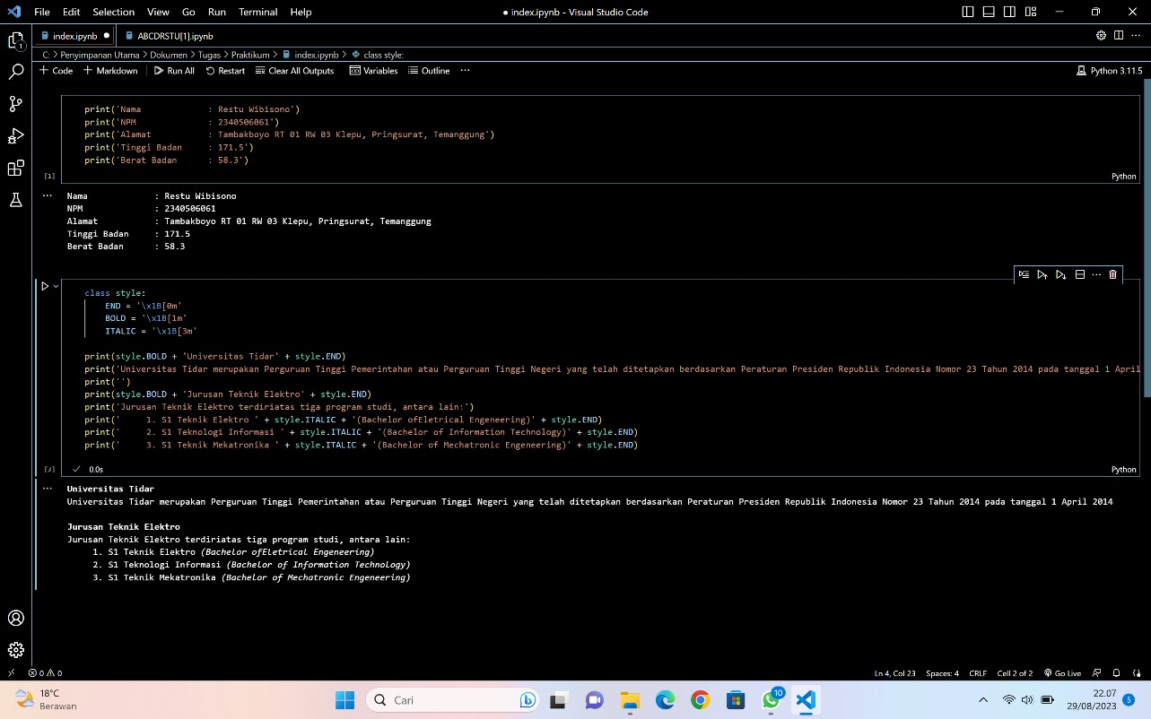

* Print(‘’) : fungsi print adalah untuk membuat pesan yang akan kita buat seperti pada gambar diatas.
* Class : berfungsi sebagai kontainer / wadah suatu kode atau program yang akan kita input
* Pada kolom atas saya langsung memuat perintah hanya menggunakan print.
* Pada kolom kedua saya membuat class untuk menampung kode yang nantinya akan saya input (masukkan) pada perintah yang saya buat.
* Untuk penjelasan kode :

BOLD = \x1B[1m : untuk membuat teks tebak

ITALIC = \x1B[3m : untuk membuat teks miring

ENDC = \x1b[0m : untuk mengakhiri (menutup) kode kode tersebut

* Cara memasukkan class tersebut kita hanya perlu memanggilnya dengan menuliskan nama class yang mana saya menggunakan nama ‘style’.
* Setelah memanggil nama class lalu di ikuti dengan input yang kita buat dan di tambah dengan (+)
* Lalu dibagian akhir kita menutupnya dengan cara (+) dengan diikuti dengan input end yang kita buat.
* Begitu juga dengan tulisan italic kita hanya perlu memasukkan nama class dengan diikuti nama input, dan tidak lupa kita harus menutup dengan akhiran end yang saya buat dengan nama ‘ENDC’.

|  |
| --- |
| Tanda Tangan |
| Restu Wibisono |